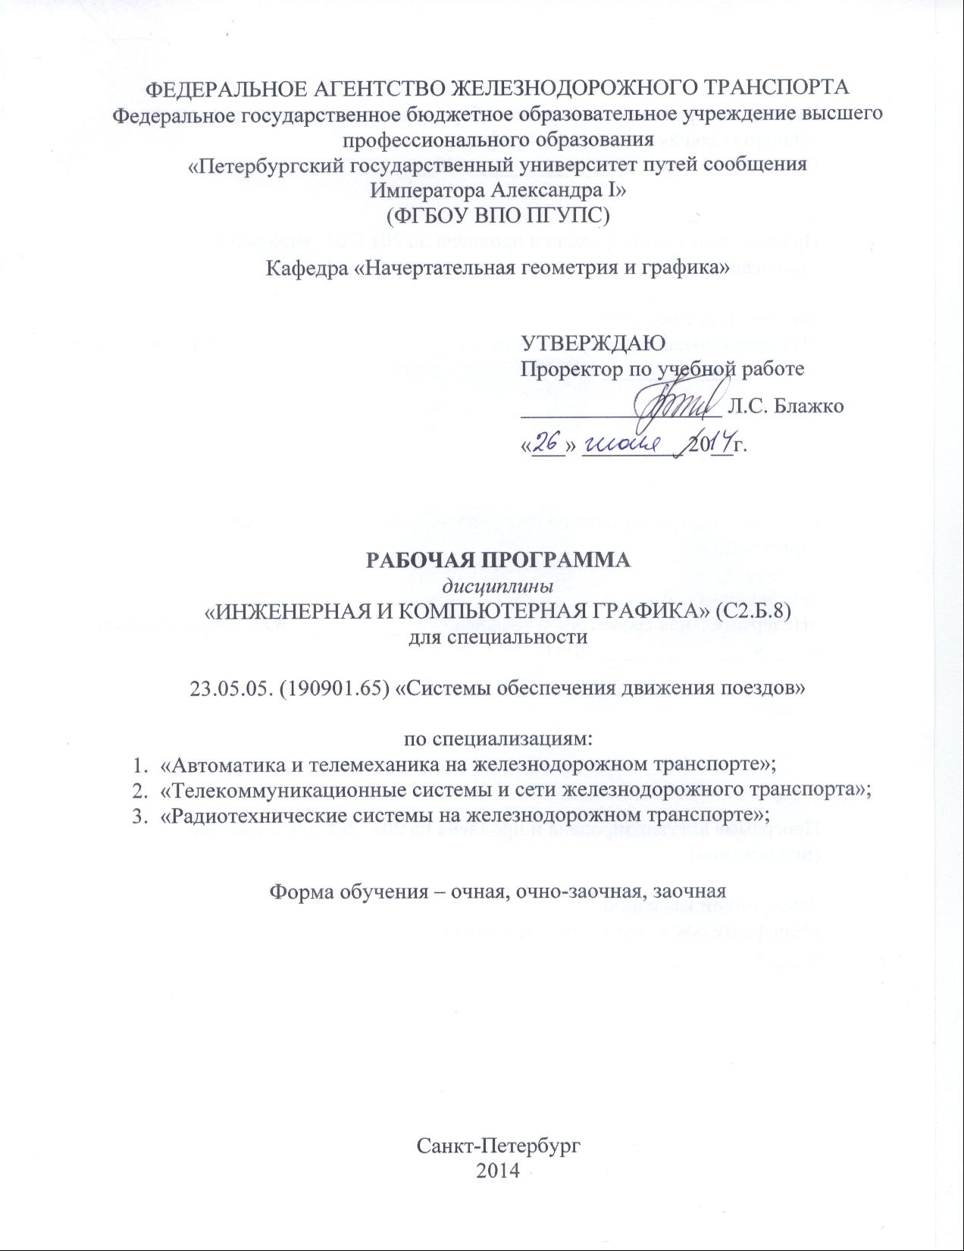

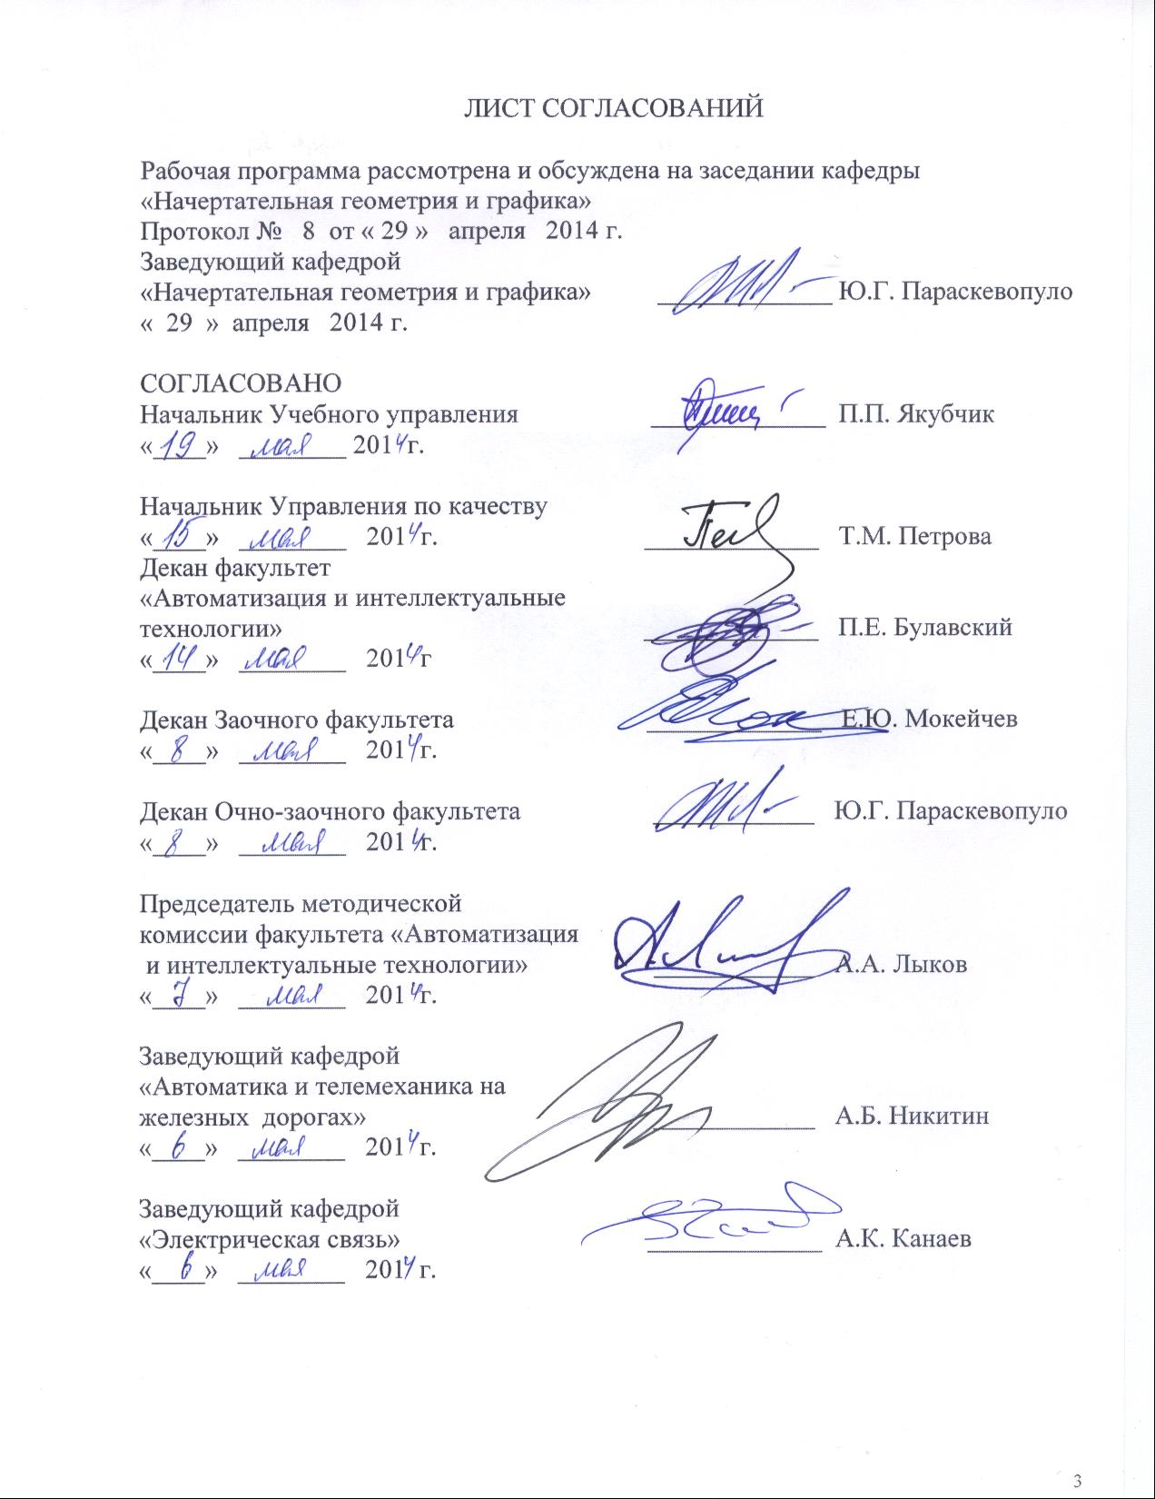
- Цели и задачи дисциплины

Рабочая программа составлена в соответствии с ФГОС, утвержденным «24» декабря 2010 г., приказ № 2079 по специальности 23.05.05 (190901.65) «Системы обеспечения движения поездов», по дисциплине «ИНЖЕНЕРНАЯ И КОМПЬЮТЕРНАЯ ГРАФИКА».
Целью дисциплины «Инженерная и компьютерная графика» является фундаментальная профессиональная подготовка в составе базового блока математического и научно-инженерного цикла дисциплин в соответствии с требованиями, установленными федеральным государственным образовательным стандартом (приказ Минобрнауки России от 23.12.2010 №2025) для формирования у выпускника профессиональных компетенций, способствующих решению профессиональных задач в соответствии с видами профессиональной деятельности: производственно-технологической, организационно-управленческой, проектно-конструкторской, научно-исследовательской.
Для достижения цели поставлены задачи ведения дисциплины:
- подготовка студента по разработанной в университете основной образовательной программе к успешной аттестации планируемых конечных результатов освоения дисциплины;
- подготовка студента к освоению дисциплин «Компьютерный инженеринг», «Автоматизация проектирования систем железнодорожной автоматики и телемеханики» ;
- подготовка студента к защите выпускной квалификационной работы;
- развитие социально-воспитательного компонента учебного процесса.
- выработка знаний, умений и навыков, необходимых студентам для выполнения и чтения технических чертежей различного назначения, выполнения эскизов деталей, составления конструкторской и технической документации производства с применением прикладных компьютерных программ;
- обеспечить будущим специалистам знание общих методов: построения и чтения чертежей; решение разнообразных инженерно-геометрических задач, возникающих в процессе проектирования, конструирования, изготовления и эксплуатации различных технических и других объектов с применением прикладных компьютерных программ.

2. Перечень планируемых результатов обучения по дисциплине,
соотнесенных с планируемыми результатами освоения основной
образовательной программы
В результате изучения дисциплины обучающийся должен:
ЗНАТЬ:
-основы математического моделирования .
УМЕТЬ:
-применять методы математического моделирования;
- использовать возможности программного обеспечения

ВЛАДЕТЬ:

- основными методами работы на ПЭВМ с прикладными программными
средствами.

Процесс изучения дисциплины направлен на формирование следующих
профессиональных компетенций:
- способностью применять современные программные средства для разработки проектно-конструкторской и технологической документации (ПК-9).

3.Место дисциплины в структуре основной
образовательной программы

Дисциплина «Инженерная и компьютерная графика» (С2.Б.8) относится к базовому блоку математического и научно-инженерного цикла дисциплин и является обязательной дисциплиной для обучающегося.

Для ее изучения требуются знания, полученные обучающимися в общеобразовательной организации по дисциплинам:

- математика;
- черчение;
- информатика

Дисциплина «Инженерная и компьютерная графика» служит основной для изучения следующих дисциплин:

- «Компьютерный инженеринг» (С3.В.1)

- «Автоматизация проектирования СЖАТ» (С3.ДВ1.4)

4. Объем дисциплины и виды учебной работы
Для очной формы обучения:
Вид учебной работы | Всего часов | Семестры
 |  | I | II
Аудиторные занятия (всего) | 72 | 54 | 18
В том числе:
- лекции (Л) | 18 | 18 | -
- практические занятия (ПЗ) | 54 | 36 | 18
- лабораторные работы (ЛР)  - контроль самостоятельной работы (КСР) | -  - | -  - | -  -
Самостоятельная работа (СРС) (всего) | 45 | 27 | 18
Подготовка к экзамену | 27 | 27 | -
Форма контроля знаний | - | экзамен | зачет
Общая трудоемкость: час/з.е. | 144/4 | 108/3 | 36/1
Количество часов в интерактивной форме | 8 | 8 | -
Для очно-заочной формы обучения
Вид учебной работы | Всего часов | Семестры
 |  | I | II
Аудиторные занятия (всего) | 54 | 36 | 18
В том числе:
- лекции (Л) | 18 | 18 | -
- практические занятия (ПЗ) | 36 | 18 | 18
- лабораторные работы (ЛР)  - контроль самостоятельной работы (КСР) | -  - | -  - | -  -
Самостоятельная работа (СРС) (всего) | 45 | 27 | 18
Подготовка к экзамену | 45 | 45 | -
Форма контроля знаний | - | экзамен | зачет
Общая трудоемкость: час/з. е. | 144/4 | 108/3 | 36/1
Количество часов в интерактивной форме | 20 | 10 | 10
Для заочной формы обучения
Вид учебной работы | Всего часов | Курс I
Аудиторные занятия (всего) | 12 | 12 | -
В том числе:
- лекции (Л) | - | - | -
- практические занятия (ПЗ) | 12 | 12 | -
- лабораторные работы (ЛР)  - контроль самостоятельной работы (КСР)  - контрольные работы (КР) (шт.) | -  -  1 | -  -  1 | -  -
Самостоятельная работа (СРС) (всего) | 123 | 123 | -
Подготовка к экзамену | 9 | 9 | -
Форма контроля знаний | - | экзамен | -
Общая трудоемкость: час/з. е. | 144/4 | 144/4 | -
Количество часов в интерактивной форме | 8 | 8 | -

5. Содержание и структура дисциплины
5.1 Содержание дисциплины

№ п/п | Наименование раздела дисциплины | Содержание раздела
I семестр
1  2 | Геометрическое моделирование.  Теория проекционного чертежа  Инженерная графика | История развития методов изображения; вклад ученых ПГУПС в развитие методов изображения. Метод проекций. Способы проецирования. Инвариантные свойства параллельного проецирования. Инвариантные свойства ортогонального проецирования.  Способы задания прямой и плоскости. Основные виды обратимых чертежей: чертеж Монжа, аксонометрический чертеж основных геометрических образов: точка, прямая, плоскость. Частные положения прямой. Частные положения плоскостей. Главные линии в плоскости. Взаимное положение прямой и плоскости, плоскостей. Метод конкурирующих точек.  Задание поверхностей на чертеже: поверхности гранные и кривые – линейчатые и вращения.  Формула Эйлера. Определитель поверхности.  Принадлежность прямой и точки гранной и кривой поверхности.  Позиционные задачи. Пересечение кривых поверхностей. Метод секущих плоскостей.  Развертки гранных и кривых поверхностей. Преобразования ортогональных проекций: способ замены плоскостей.  Метрические задачи. Определение натуральной величины отрезка, кратчайшего расстояния от точки до плоскости, плоской фигуры, сечения гранных и кривых поверхностей плоскостью частного положения.  Основные правила выполнения чертежей (Стандарты ЕСКД). Проекционное черчение. Аксонометрические проекции.  Сечения и разрезы. Эскиз детали, чертеж детали.  Конструкторская документация: чертеж общего вида, рабочие чертежи деталей, сборочный чертеж. Резьбовые соединения. Крепежные изделия. Рабочие чертежи деталей сборочного узла (резьбовое соединение). Основные сведения об электрических схемах. Условные графические обозначения электрической схемы.
3 | Компьютерная графика | Основы компьютерной графики. Графический редактор КОМПАС. Основные рабочие панели 2D-модуля. Команды рабочей панели :Состояние . Вид , Свойства объекта ,Стандартная. Падающее меню 2D-модуля. Компактная панель.  Рабочая панель Редактирование 2D-модуля:  Выделение рамкой,Удаление объекта.  Симметрия . Рабочая панель Размеры 2D-модуля, Спецификация. Параметризация. Документ Фрагмент 2D-модуля. 3-D модуль графического редактораКОМПАС.Основные конструкторские документы: спецификация и чертеж детали. Ассоциативный чертеж.
I I семестр

4 | Инженерная и компьютерная графика | Графический редактор AutoCAD. Рабочие панели 2D-модуля.Команда Штриховка 2D-модуля. Настройка рабочей панели. Размеры. Выполнение атрибутов блока в 2D-модуле. Рабочие панели 3D-модуля. Булевые операции 3D-модуля. Рабочая панель Пользовательская система координат. Настройка Вывода на печать чертежа .

5.2 Разделы дисциплины и виды занятий

Для очной формы обучения

№ п/п | Наименование разделов дисциплины | Л | ПЗ | ЛР | СРС | Всего
1 | 2 | 3 | 4 | 4 | 6 | 7
 | I семестр
1 | Геометрическое моделирование.  Теория проекционного чертежа | 10 | 16 | - | 10 | 36
2 | Инженерная графика | 4 | 12 | - | 10 | 26
3 | Компьютерная графика | 4 | 8 | - | 7 | 19
 | II семестр
4 | Инженерная и компьютерная графика | - | 18 | - | 18 | 36

Для очной- заочной формы обучения

№ п/п | Наименование разделов дисциплины | Л | ПЗ | ЛР | СРС | Всего
1 | 2 | 3 | 4 | 4 | 6 | 7
 | I семестр
1 | Геометрическое моделирование.  Теория проекционного чертежа | 10 | 10 | - | 10 | 30
2 | Инженерная графика | 4 | 4 | - | 10 | 18
3 | Компьютерная графика | 4 | 4 | - | 7 | 15
 | II семестр
4 | Инженерная и компьютерная графика | - | 18 | - | 18 | 36

Для заочной формы обучения

№ п/п | Наименование разделов дисциплины | Л | ПЗ | ЛР | СРС | Всего
1 | 2 | 3 | 4 | 4 | 6 | 7
 | I семестр
1 | Геометрическое моделирование.  Теория проекционного чертежа | - | 6 | - | 42 | 48
2 | Инженерная графика | - | 2 | - | 40 | 42
3 | Компьютерная графика | - | 2 | - | 21 | 23
4 | Инженерная и компьютерная графика | - | 2 | - | 20 | 22

6.Перечень учебно-методического обеспечениядля
самостоятельной работы обучающихся по дисциплине

№ п/п | Наименование раздела | Перечень учебно-методического обеспечения
1 | Геометрическое моделирование.  Теория проекционного чертежа | 1. Становление и развитие основ теории начертательной геометрии и ее приложений в ИКИПС-ПГУПС (учебное пособие) / Елисеев Н.А., Параскевопуло Ю.Г. – СПб.: ПГУПС, 2011. – 88 с.  2. Начертательная геометрия (учебник) / Тарасов Б.Ф., Дудкина Л.А., Немолотов С.О. – СПб.: «Лань», 2012. – 256 с.;  3. Начертательная геометрия в компьютерных технологиях. Ч1 (учебное пособие) / Елисеев Н.А., Кондрат М.Д.,, Параскевопуло Ю.Г., Третьяков Д.В. – СПб.: ПГУПС, 2011 – 73 с.;  4. Начертательная геометрия в компьютерных технологиях. Ч2 (учебное пособие) / Елисеев Н.А., Кондрат М.Д.,, Параскевопуло Ю.Г., Третьяков Д.В. – СПб.: ПГУПС, 2012. – 82 с.;
2 | Инженерная  графика  Инженерная  графика | 1.Проекционное черчение / Дудкина Л.А., Елисеева Н.Н., Леонова Н.И., Пузанова Ю.Е. – СПб.: ПГУПС, 2011. – 45 с..  2.Резьбовые изделия и соединения (учебное пособие) / Черменина Е.В., Сальникова В.В., Сафонова Т.Ю. – СПб.: ПГУПС, 2005. – 56с.  3.Электрические схемы /учебное пособие/А.И.Бурьяноватый,Н.А.Елисеев, Ю.Г.Параскевопуло,Т.Ф.Турутина., ТретьяковД.В.-СПб.:ПГУПС,2007.-71с.  4. Чтение машиностроительных чертежей (учебное пособие) / Елисеев Н.А., Немолотов С.О., Параскевопуло Ю.Г., Сальникова В.В. СПб.: ПГУПС, 2009. – 78 с.  5. Единая система конструкторской документации. Основные положения (сборник стандартов) /М.: ИПК Издательство стандартов, 2009. – 160 с.
3 | Компьютерная  графика | 1. Основы компьютерной графики (учебное пособие) / Елисеев Н.А., Кондрат М.Д., Параскевопуло Ю.Г., Третьяков Д.В. – СПб.: ПГУПС, 2009. – 127 с.;  2. Проекционное черчение в графическом редакторе КОМПАС и AutoCAD. ЧI (методические указания) / Елисеев Н.А., Елисеева Н.Н., Пузанова Ю.Е. – СПб.: ПГУПС, 2014. – 25 с.  3. Компьютерная графика (методические указания) / Елисеев Н.А., Елисеева Н.Н., Немолотов С.О., Пузанова Ю.Е., Сальникова В.В., Третьяков Д.В. – СПб.: ПГУПС, 2012. – 43 с.;  4. Практикум по дисциплинам «СAD/CAM технологии» и «Компьютерная графика» (учебное пособие) / Елисеев Н.А., Кондрат М.Д., Параскевопуло Ю.Г., Третьяков Д.В. – СПб.: ПГУПС, 2010. – 34 с.;
4 | Инженерная и  компьютерная графика  Инженерная и  компьютерная графика | 1. Трехмерное и двухмерное моделирование сборочных единиц. Графический редактор КОМПАС (учебное пособие) / Елисеев Н.А., Кондрат М.Д., Параскевопуло Ю.Г., Третьяков Д.В. – СПб.: ПГУПС, 2013. – 60 с;  2. Разработка проектно-конструкторской документации с использованием компьютерных технологий (учебное пособие) / Елисеев Н.А., Кондрат М.Д.,, Параскевопуло Ю.Г., Третьяков Д.В., Турутина Т.Ф. – СПб.: ПГУПС, 2010. –21 с.;  3. Компьютерное моделирование  и основы дизайна на транспорте (учебное пособие) / Елисеев Н.А., Кондрат М.Д.,, Параскевопуло Ю.Г., Третьяков Д.В., Трофимов В.С. – СПб.: ПГУПС, 2008. –158 с.  4.Деталирование сборочного чертежа (методические указания) / Елисеев, Н.А., Кондрат М.Д., Параскевопуло Ю.Г., Третьяков Д.В. –СПб.: ПГУПС, 2011. - 39 с.;  5.Проекционное черчение в графическом редакторе КОМПАС и AutoCAD. ЧI. (методические указания) / Елисеев Н.А., Елисеева Н.Н., Пузанова Ю.Е. – СПб.: ПГУПС, 2014. – 25 с.  6. AutoCAD для начинающих пользователей. Ч.2 (учебное пособие) / Елисеев Н.А., Параскевопуло Ю.Г., Третьяков Д.В. – СПб.: ПГУПС, 2008. – 57с.

7. Фонд оценочных средств для проведения текущего контроля
успеваемости и промежуточной аттестации обучающихся по дисциплине
Фонд оценочных средств по дисциплине «Инженерная и компьютерная графика» является неотъемлемой частью рабочей программы и представлен отдельным документом, рассмотренным на заседании кафедры «Начертательная геометрия и графика» и утвержденным заведующим кафедрой.

8. Учебно-методическое и информационное обеспечение дисциплины
Все обучающиеся имеют доступ к электронным учебно-методическим
комплексам (ЭУМК) по изучаемой дисциплине согласно персональным логинам
и паролям.
Каждый обучающийся обеспечен доступом к электронно-библиотечной системе (ЭБС) через сайт Научно-технической библиотеки Университета http://library.pgups.ru/, содержащей основные издания по изучаемой дисциплине.
ЭБС обеспечивает возможность индивидуального доступа для каждого обучающегося из любой точки, в которой имеется доступ к сети Интернет.

8.1 Перечень основной учебной литературы, необходимой для
освоения дисциплины.
1. Основы компьютерной графики (учебное пособие) / Елисеев Н.А., Кондрат М.Д., Параскевопуло Ю.Г., Третьяков Д.В. – СПб.: ПГУПС, 2009. – 127 с.;
2. Чтение машиностроительных чертежей (учебное пособие) / Елисеев Н.А., Немолотов С.О., Параскевопуло Ю.Г., Сальникова В.В. СПб.: ПГУПС, 2009. – 78 с.;
3. Проекционное черчение / Дудкина Л.А., Елисеева Н.Н., Леонова Н.И., Пузанова Ю.Е. – СПб.: ПГУПС, 2010. – 65 с.;
4. Практикум по дисциплинам «СAD/CAM технологии» и «Компьютерная графика» (учебное пособие) / Елисеев Н.А., Кондрат М.Д., Параскевопуло Ю.Г., Третьяков Д.В. – СПб.: ПГУПС, 2010. – 34 с.;
5. Начертательная геометрия в компьютерных технологиях . Ч1 (учебное пособие) / Елисеев Н.А., Кондрат М.Д.,, Параскевопуло Ю.Г., Третьяков Д.В. – СПб.: ПГУПС, 2011 – 73 с.;
6. Начертательная геометрия в компьютерных технологиях. Ч2 (учебное пособие) / Елисеев Н.А., Кондрат М.Д.,, Параскевопуло Ю.Г., Третьяков Д.В. – СПб.: ПГУПС, 2012. – 82 с.;
7. Начертательная геометрия (учебник) / Тарасов Б.Ф., Дудкина Л.А., Немолотов С.О. – СПб.: «Лань», 2012. – 256 с.;
8. Трехмерное и двухмерное моделирование сборочных единиц. Графический редактор КОМПАС (учебное пособие) / Елисеев Н.А., Кондрат М.Д., Параскевопуло Ю.Г., Третьяков Д.В. – СПб.: ПГУПС, 2013. – 60 с;

8.2 Перечень дополнительной учебной литературы, необходимой для
освоения дисциплины.

1. Компьютерное моделирование и основы дизайна на транспорте (учебное пособие) / Елисеев Н.А., Кондрат М.Д.,, Параскевопуло Ю.Г., Третьяков Д.В., Трофимов В.С. – СПб.: ПГУПС, 2008. – 158 с.
2. AutoCAD для начинающих пользователей. Ч.2 (учебное пособие) / Елисеев Н.А., Параскевопуло Ю.Г., Третьяков Д.В. – СПб.: ПГУПС, 2008. – 57с;
3. Разработка проектно-конструкторской документации с использованием компьютерных технологий (учебное пособие) / Елисеев Н.А., Кондрат М.Д.,, Параскевопуло Ю.Г., Третьяков Д.В., Турутина Т.Ф. – СПб.: ПГУПС, 2010. – 21 с.;
4. Становление и развитие основ теории начертательной геометрии и ее приложений в ИКИПС-ПГУПС (учебное пособие) / Елисеев Н.А., Параскевопуло Ю.Г. – СПб.: ПГУПС, 2011. – 88 с.;
5. Единая система конструкторской документации. Основные положения (сборник стандартов) /М.: ИПК Издательство стандартов, 2009. -160 с.

8.3 Перечень ресурсов информационно-телекоммуникационной сети «Интернет»,
необходимых для освоения дисциплины

1. http://lib.madi.ru/fel/fel1/fel08E033.pdf / Начертательная геометрия и инженерная графика (теория);
2. http://www.epur.ru/ Решение задач по начертательной геометрии и инженерной графике (видеоуроки);
3. http://www.psu.by/images/stories/ISF/kaf_ngig/iarmolovich-3.pdf / Начертательная геометрия и инженерная графика (учебно-методический комплекс);
4. http://www.twirpx.com/file/89754 / Единая система конструкторской документации (сборник стандартов);

5. http://rutracker.org/forum/viewtopic.php?t=2196537 / ЕСКД - Единая система конструкторской документации (подборка ГОСТов) [2011, PDF, RUS];
6.http://uchebnik.epamp.ru/?_openstat=ZGlyZWN0LnlhbmRleC5ydTsxMDc1OTQ3Njs2MDUxNDIwMDU7eWFuZGV4LnJ1Omd1YXJhbnRlZQ&yclid=5817571942467358386 / Библиотека электронных учебников.

8.4 Методические указания для обучающихся по освоению дисциплины
1. Деталирование сборочного чертежа (методические указания) / Елисеев , Н.А., Кондрат М.Д., Параскевопуло Ю.Г., Третьяков Д.В. . – СПб.: ПГУПС, 2011. – 39 с.;
2. Компьютерная графика (методические указания) / Елисеев Н.А., Елисеева Н.Н., Немолотов С.О., Пузанова Ю.Е., Сальникова В.В., Третьяков Д.В. – СПб.: ПГУПС, 2012. – 43 с.;
3. Проекционное черчение в графическом редакторе КОМПАС и AutoCAD. ЧI (методические указания) / Елисеев Н.А., Елисеева Н.Н., Пузанова Ю.Е. – СПб.: ПГУПС, 2014. – 25 с.

9. Перечень информационных технологий, используемых при осуществлении образовательного процесса по дисциплине, включая перечень программного обеспечения и информационных справочных систем

Перечень информационных технологий, используемых при осуществлении образовательного процесса по дисциплине «ИНЖЕНЕРНАЯ И КОМПЬЮТЕРНАЯ ГРАФИКА»:
